Bon matin Dan, comme ils disent au Canada.
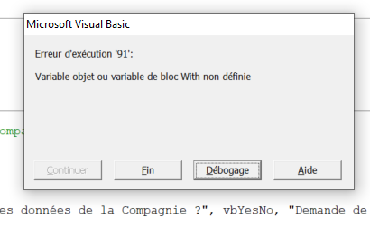
Je viens de tester la modification que tu as faite sur le formulaire FrmModificationCompagnie, cela n'a rien ouvert
mais je rencontre le « bug » suivant lorsque je clique sur le BtnValider

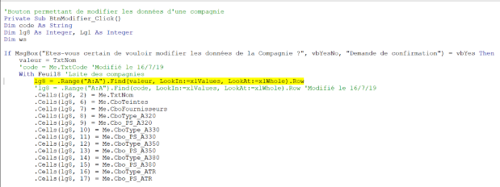
Endroit où l’arrêt de la macro se fait après avoir cliqué sur « dédogage ».

Concernant le point ci-dessous c’est l’explication que je te donnais pour que tu puisses avoir une idée du problème. Mais c’était lié au point que tu as modifié ci-dessus mais qui bug encore comme tu peux le constater ci-dessus.
Mais lorsque j’ai voulu contrôler mes modifications les données que j’avais au début sur la feuille « Liste des Compagnies » avaient changé. La « compagnie EIN - AER LINGUS LTD – ANAC » n’existait plus et j’avais 2 fois EIN - AER LINGUS LTD – MANKIEWICZ avec les mêmes données dans les cellules des feuilles concernées « Liste des Compagnies » et Liste Compagnie Teinte Délicate ».

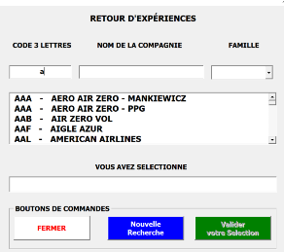
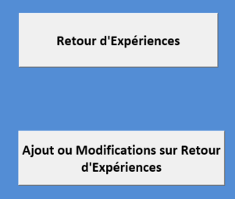
Avec le BtnAjout_Modi_Precos je rencontre toujours le même problème qu'énoncé hier

Clique le bouton BtnAjout_Modi_Precos de la page d'accueil = OK

Saisie du mdp = OK

Saisie code 3 lettres ou nom de la compagnie choix de la famille = OK

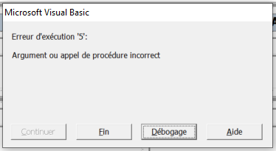
Clique sur le bouton Valider ou sur la touche "Entrée" bug

Clique sur "Dédogage"
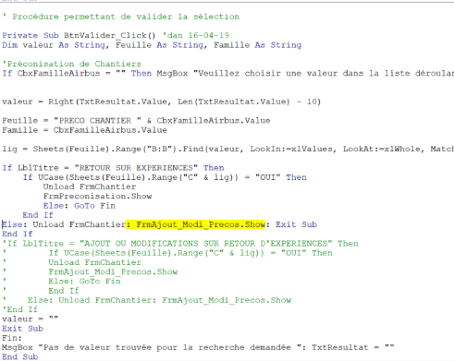
Renvoi sur la ligne de code suivant

Si je clique sur le bouton "Retour sur d'Expériences" de la page d'accueil, cela me renvoi au même message d'erreur ci-dessus.
Il faudrait que l'on change le nom du bouton "Retour sur d'Expériences" par "Retour sur Expériences" qui serait déjà un peu plus français et comme il était auparavant.
Pour le bouton valider du formulaire FrmSaisie_Nouvelle_Compagnie, j’ai dû modifier le code car j’ai ajouté des colonnes dans la feuille "Liste Compagnie Teinte Delicate" et des txtbox dans le formulaire FrmSaisie_Nouvelle_Compagnie.
Sur le formulaire FrmTeintes_Delicates, j'ai également modifié certaines lignes de code car là aussi j'ai ajouté des colonnes et des txtbox.
Concernant le bouton "BtnPlanning" j'ai créé chaque répertoire

